Programske paradigme i jezici 2015/2016
Formular za ideju projekta

Naziv projekta
cense.me
Naziv tima
UskRZnje PIISanice
Članovi tima
Herman Zvonimir Došilović
Željko Baranek
Antonia Elek
Josip Gatjal
Petar Šegina
Opis ideje (maksimalno 200 riječi)
Opisati koji dio ljudske djelatnosti se želi pokriti projektom. Navesti što je u projektu inovativno u odnosu na postojeće projekte. Navesti koji skup ljudi će se obuhvatiti projektom (širok i li uzak skup).
Cense.me je platforma koja služi svima zainteresiranima za učenje programiranja i rješavanje algoritamskih problema kako bi provjerili i produbili svoje znanje rješavanjem inovativnih i zanimljivih zadataka čija se točnost automatski provjerava.
Svaki korisnik može dodavati zadatke i pripadne testne primjere te opcionalne dodatne upute (hintove) koji mogu pomoći u rješavanju zadatka.
Cense.me sastoji se od web sučelja za unos i pregled zadataka te za provjeru rješenja zadataka .Osim web sučelja korisnik može koristiti komandno-linijsku aplikaciju koja odrađuje posao dohvaćenja i evaluiranja rješenja nad unaprijed definiranim testnim primjerima.
Korisnik pozivajući komandnolinijsku aplikaciju nad svojim rješenjem pokreće automatizirani postupak evaluacije rješenja. Aplikacija s web poslužitelja dohvaća testne primjere i pokreće rješenje nad njima te pamti dobiveni izlaz. Dobiveni izlaz provjerava se na poslužitelju te se korisniku konačno ispisuje informacija o točnosti rješenja te razlika dobivenog i očekivanog rješenja.
Ciljana publika su svi zainteresirani za programiranje, od mladih početnika do starijih eksperata.
Cilj projekta je olakšati dijeljenje i evaluiranje zadataka kako bi oni zainteresirani mogli lakše i ugodnije širiti svoje znanje.

Korištene tehnologije i podržane platforme (maksimalno 100 riječi)
Mrežno sjedište:
- Pozadina: ASP.NET Core, Entity Framework, PostgreSQL, Docker, Kestrel, Nginx, Let’sEncrypt
- Sučelje: Ember.js, Bootstrap, HTML5, JavaScript, SASS, Handlebars, Emblem.js
Komandno-linijska aplikacija:
- Python2.7, PyInstaller
Podržane platforme
- Windows 10, Linux, OSX, Web (Chrome, Safari, Firefox, Edge, Internet Explorer najnovije verzije)
Ilustracija korisničkog sučelja (jedna slika)
Ilustrirati kako će izgledati korisničko sučelje projekta. Sliku se može izraditi alatima Pencila (http://pencil.evolus.vn/). Slika nije obvezujuća – ideja se smije mijenjati tijekom realizacije.
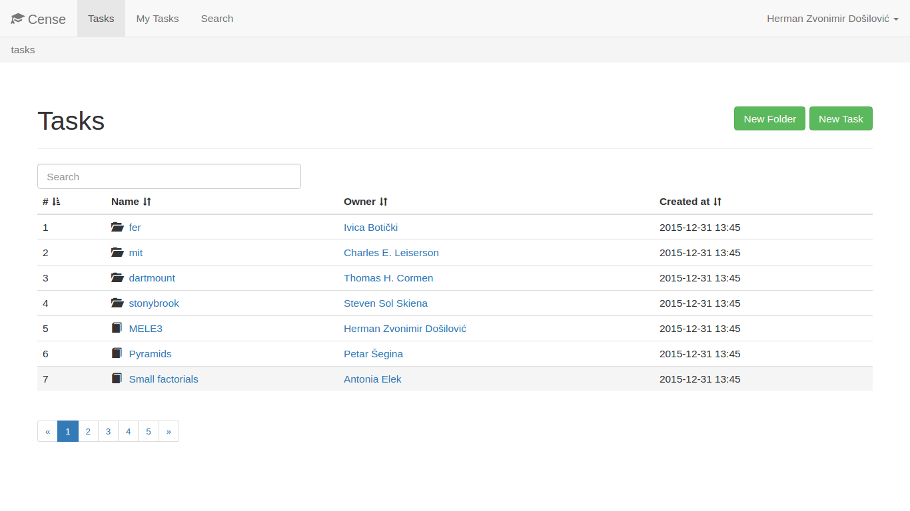
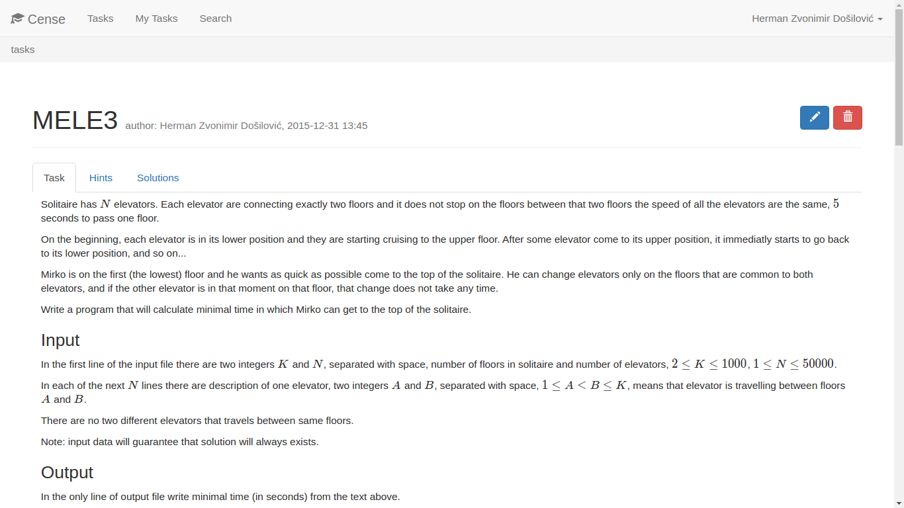
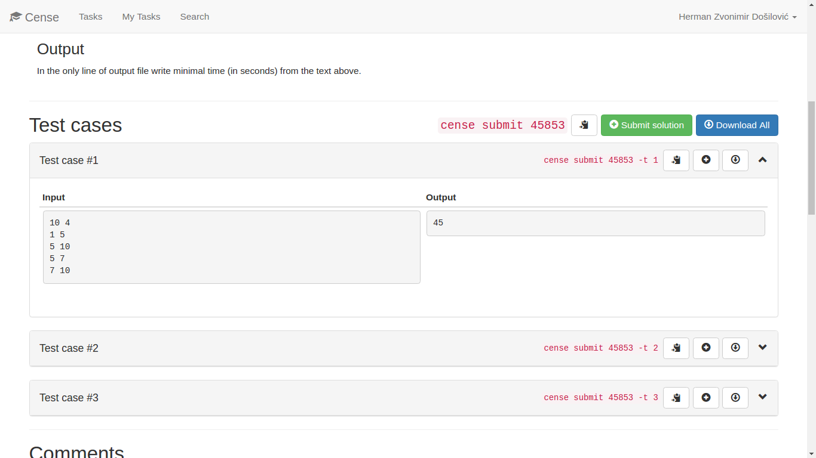
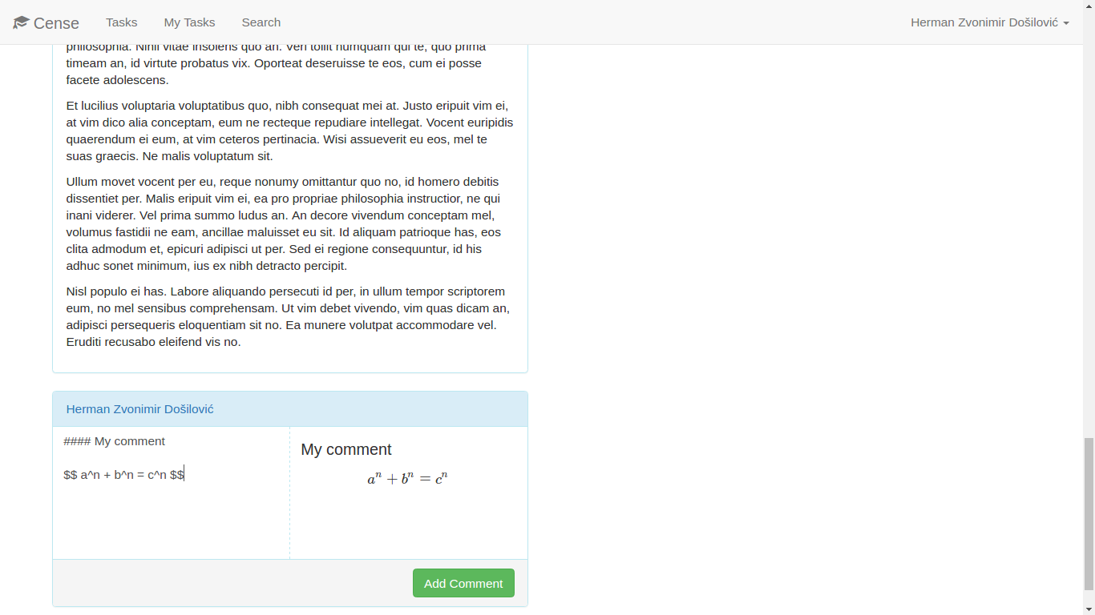
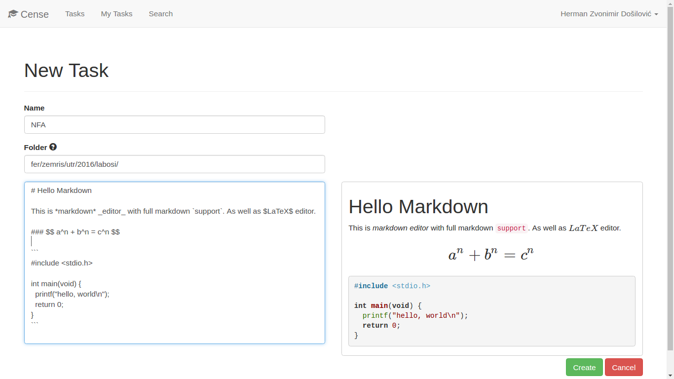

Faze realizacije projekta
Naziv faze u 20 riječi; maksimalno 20 faza.
Faza realizacije | Trajanje (datum od-do) | Angažirani članovi tima (inicijali)
Razvoj ideje projekta | 14.3.2016. - 28.3.2016. | S.V.I.
Planiranje razvoja i dogovor oko sučelja među aplikacijama | 28.3.2016. - 4.4.2016. | S.V.I.
Razvoj komandolinijske aplikacije | 4.4.2016. - 4.5.2016. | J.G.
Razvoj sučelja mrežnog sjedišta | 4.4.2016. - 4.5.2016. | P.Š, H.Z.D.
Razvoj pozadinske potpore mrežnog sjedišta | 4.4.2016. - 4.5.2016. | Ž.B., A.E.
Testiranje i dorade rješenja | 1.5.2016. - 23.5.2016. | S.V.I.
Predaja rješenja | 23.5.2016. - 26.5.2016. | S.V.I.

Procjena utrošenog vremena
Navesti procjenu utrošenog vremena po članovima tima. Truditi se očuvati ravnomjernost utrošenog vremena po članu tima.
Član tima | Utrošeno vrijeme
Željko Baranek | 70
Antonia Elek | 70
Herman Zvonimir Došilović | 74
Josip Gatjal | 69
Petar Šegina | 72

Rizici (maksimalno 5 najvažnijih rizika po maksimalno 20 riječi + način kako ih se rješava po maksimalno 20 riječi.)
Ukratko opišite koje bi se probleme moglo susresti prilikom realizacije projekta i kako bi ih se premostilo.
Rizik | Način rješavanja
Akademsko opterećenje | Ispitni rok
Kriva procjena količine posla | Smanjenje opsega posla
Nemogućnost sudjelovanja nekog člana (npr. bolest) | Svatko ima zamjenu (po dvije osobe po timu)
Loš odabir tehnologija | Zamjena tehnologije u ranijim stadijima, zaobilaženje problema u kasnijim
Krivi početni model aplikacije | Ponovno pisanje aplikacije

